Imagen de cabecera con (todo en letra blanca):

* Nombre de la FEDERACIÓN GALEGA DE PATINAXE
* Nombre de la sección actual: bajo el anterior, mayor tamaño de letra
* Logo: a la derecha, ocupando todo el alto de la imagen

Tres tabs (texto blanco, cada tab tiene un icono representativo en el lado izquierdo):

* AGENDA FGPATINAXE
* HOCKEY PATINES
* HOCKEY LINEA

La tab actual aparece en un azul más oscuro. Pasar el cursor sobre una tab distinta a la actual hace que su fondo se ponga gris oscuro.

Justo debajo y "unido" (al tener el mismo color de fondo da esa sensación) a la propia tab, pequeño título descriptivo de la sección actual.

-- TAB Hockey sobre patines (igual a la de hockey en línea), estando dentro de una liga:

En el título descriptivo aparece el nombre de la liga seguido del año, y en la derecha aparece un botón para volver a la vista anterior (la que contiene un listado de todas las ligas).

Debajo de esto sale el logo de la federación. Al lado una serie de botones a modo de lista de opciones: Clasificaciones, Calendario y Resultados (default), Designaciones arbitrales, Goles, Tarjetas, y Plantillas; y debajo están los distintos equipos representados como botones con el logo y su abreviatura. Los botones tienen un icono representativo, fondo en gris, un borde inferior más oscuro y las esquinas superiores redondeadas. Al seleccionar uno de ellos, este cambia a un color azul cielo, el texto aparece en negrita y el borde en un azul más fuerte. Al pasar el cursor por encima de un botón no seleccionado, el comportamiento es igual, pero el color del fondo permanece.

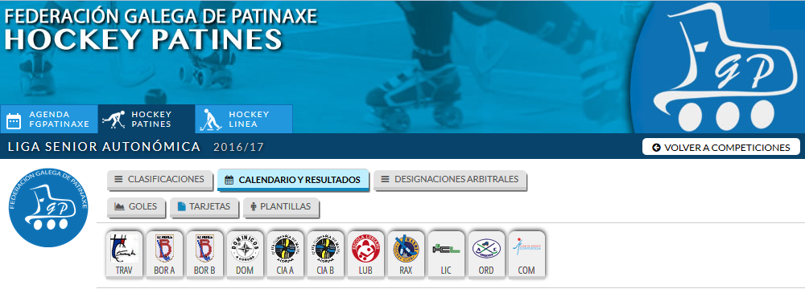

Debajo aparece la información de la opción marcada en forma de tabla.

Los equipos sirven como filtro de datos a excepción de en la tabla de Clasificaciones y en la de Designaciones arbitrales.

CLASIFICACIONES

Columnas:

* Posición en la clasificación y logo y nombre del equipo.
* Puntos (celdas con fondo azul y texto blanco).
* PJ (Partidos Jugados)
* PG (Partidos Ganados)
* PE (Partidos Empatados)
* PP (Partidos Perdidos)
* GF (Goles a Favor)
* GC (Goles en Contra)
* Gav
* Pen (Penalizaciones)

Las filas están ordenadas por número de clasificación.

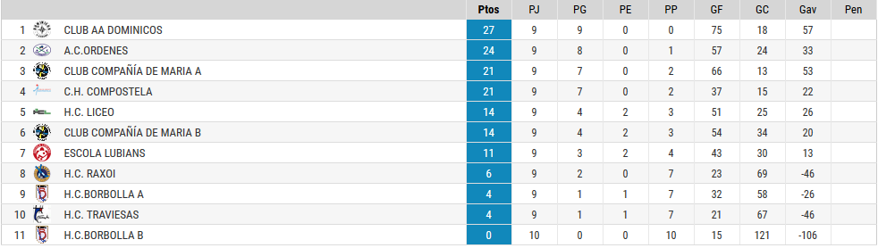

CALENDARIO Y RESULTADOS (Marcado por defecto)

Se divide en jornadas, de las que se indica su número y su fecha de inicio.

Para cada jornada, se muestran los siguientes datos de los partidos involucrados:

* Fecha
* Hora
* Logo y nombre de los equipos participantes
* Goles marcados por cada equipo. Si no se ha celebrado el partido, aparece “-”

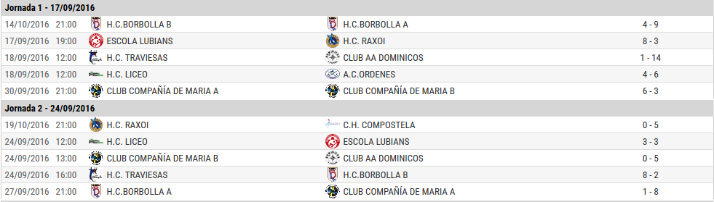

DESIGNACIONES ARBITRALES

La tabla se divide en jornadas de la misma forma que la anterior.

Para jornada, se muestran los siguientes datos de los partidos involucrados:

* Fecha y hora (una encima de la otra)
* Logo y nombre de los equipos participantes (uno encima del otro)
* Apellidos y nombre del árbitro designado, o un espacio vacío si aún no hay árbitro para dicho partido.

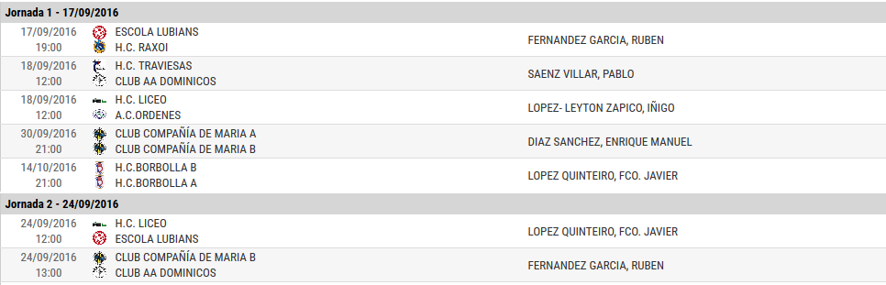

GOLES

La tabla está ordenada de mayor a menor número de goles.

Columnas:

* Número de fila, abreviatura y logo del equipo del jugador, bandera del país del jugador, apellidos (en azul) y nombre del jugador (en gris).
* Goles (celdas en azul con texto blanco)
* PJ
* Gpp
* Asist
* App
* Pen
* Pen %
* FD
* FD %
* Tarjetas (representado por un icono)
* Tarjetas pp (representado por el mismo icono + pp)
* Tarjetas rojas (representado por el mismo icono, pero en rojo)
* Tarjetas rojas pp (igual que tarjetas pp, pero con el icono en rojo)

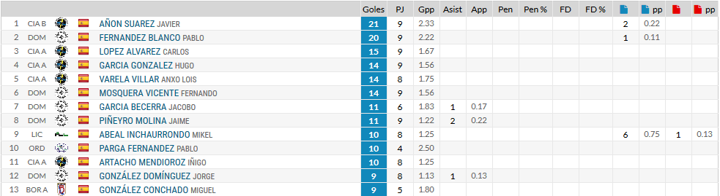

TARJETAS

Aparece la misma tabla de antes solo que ordenada por el número total de tarjetas y sólo con los jugadores que tienen tarjetas. El campo con fondo azul y texto blanco aquí es el de tarjetas.

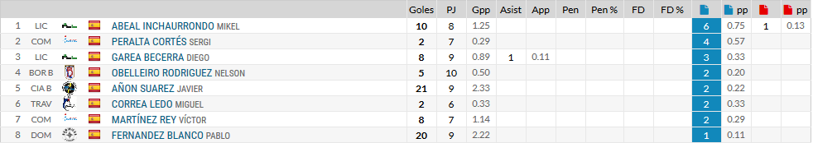

PLANTILLA

Para esta opción debe estar marcado uno de los equipos o aparecerá un mensaje diciendo "SELECCIONE UN EQUIPO EN LA PARTE SUPERIOR PARA ACCEDER A SU PLANTILLA".



Una vez seleccionado aparece la misma tabla de antes con todos los jugadores de ese equipo. Ninguna columna tiene formato especial. Tampoco aparece el número de fila.

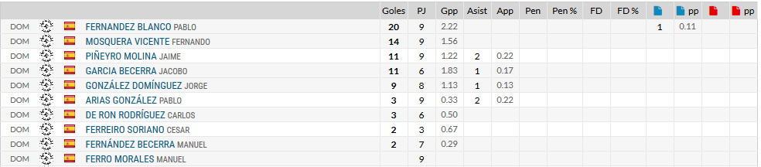

En las secciones de Goles, Tarjetas y Plantilla, al seleccionar el nombre de un jugador, aparece una ventana en el lateral izquierdo con su ficha. En esta se muestra su foto, su nacionalidad, fecha de nacimiento y edad, el equipo al que pertenece y sus apellidos y nombre. A continuación aparecen en tablas los partidos de las ligas en las que ha participado, de los que se muestra la jornada a la que pertenecen, los equipos participantes, los goles marcados, las asistencias, las tarjetas y las tarjetas rojas.

PUNTOS DÉBILES Y/O MEJORAS

* La página tiene un ancho fijo y ningún elemento escala con el tamaño de la pantalla.
* Si se selecciona dos veces seguidas algunas de las opciones (Clasificaciones, Calendario y resultados, y Designaciones arbitrales), la información desaparece.
* En Designaciones arbitrales y Clasificaciones, las opciones de equipos no realizan ninguna función, haciendo que sea confuso el hecho de que aparezcan y se puedan seleccionar.
* El logo de la federación al lado de las opciones es redundante y podría quitarse sin que tuviera repercusión, ahorrando espacio si fuera necesario (por ejemplo, en móvil).
* En la tabla de Designaciones arbitrales falta el borde de la derecha.
* En Designaciones arbitrales, la forma de mostrar la información en la tabla es distinta a la de Clasificaciones (la cual tiene la misma información a excepción de un campo) y se hace más difícil de leer.

Fallos respecto a las normas WAI-ARIA

* La section debería tener role=“main”.
* Las tabs deberían tener role=“tab”, y su contenedor, “tablist”. La tab seleccionada debe tener aria-selected=“true” y las demás aria-selected=“false”.
* En la versión de móvil, el botón de menú debería tener aria-haspopup=“true” y aria-controls haciendo referencia a los elementos del menú. En la versión de ordenador botón del menú debería tener aria-hidden=“true”.
* En la versión de móvil, la lista que contiene los elementos que forman el menú debería tener role=“menu”. Sus elementos deberían tener role=“menuitemradio” (representa un elemento de menú dentro de un conjunto en el que sólo uno puede estar seleccionado), el atributo aria-selected con el valor apropiado y el atributo aria-hidden con el valor apropiado para cada momento.
* El select debería tener un aria-controls que hiciera referencia a la tabla de información.
* La tabla debería tener aria-live=“assertive” (para notificar inmediatamente al usuario cuando se produzcan cambios), aria-atomic=“true” (los cambios se muestran todos juntos) y aria-relevant=“text”.